
Foto: Martin Israelsson

Forskningsprojektets övergripande syfte och mål
IMHAd, Impact of Multicultural Health Advisors, studerar effekterna av internationella hälsokommunikatörers, IHK, arbete. Informanter är nyanlända irakier, i kommuner där det finns respektive inte finns IHK.
De övergripande målen är följande:
- Att genomföra en prospektiv longitudinell kohortstudie rörande fysisk och mental hälsa, livsstilsfaktorer och användning av hälso- och sjukvård.
- Att genomföra en hälsoekonomisk utvärdering (en kostnadsnyttoanalys) av effekten av IHK: s arbete på hälsorelaterad livskvalitet.
- Att genomföra en kvalitativ studie av målgruppens erfarenheter av hälso- och sjukvården och IHK.
De specifika områdena för utvärderingsstudien är kostvanor, fysisk aktivitet och BMI; psykisk hälsa och självskattad hälsa; hälsorelaterad livskvalitet; vårdutnyttjande; otillfredsställda vårdbehov och egenvård hos mål–gruppen och deras barn, och erfarenheter av hälso- och sjukvården avseende information, tillgänglighet och behandling.
Metoder för insamling av material och data
En baslinjestudie genomförs under våren 2008 och en uppföljning görs 1½ år senare (vintern 2009). Datainsamlingen görs med hjälp av en enkät bestående av internationellt validerade frågeinstrument.
Kohorterna kommer att bestå av ungefär 650 individer vardera. Den exponerade kohorten dras i Skånes, Östergötlands och Stockholms län och den icke exponerade kohorten dras i Kronobergs, Södermanlands, Uppsala, Västra Götalands och Örebro län. Länen är jämförbara avseende invånarantal och antal mottagna irakiska invandrare.
För den kvalitativa studien rekryteras ett brett urval (kön, ålder, utbildningsbakgrund etc.) frivilliga från de informanter som används i den kvantitativa studien. Fokusgruppsdiskussioner kring de preliminära temana (information, tillgänglighet och behandling) genomförs och informationen kompletteras med djupintervjuer.
Analys
De statistiska analyserna kommer att göras i SPSS och beräkna skillnader mellan de två kohorterna över tid avseende kost, motion, BMI, psykisk hälsa, självskattad hälsa, vårdanvändning, otillfredsställda vårdbehov, egenvård och hälsorelaterad livskvalitet.
Den föreslagna kausala mekanismen antar att effekterna av IHK:s arbete på målgruppens fysiska och psykiska hälsa och gruppens vårdutnyttjande medieras av socialt kapital.
I statistiska modeller görs kontroller för konfounders såsom socioekonomiska faktorer (arbete, utbildning, inkomst och boende) och migrationsrelaterade faktorer (familjeåterförening och erfarenhet av diskriminering).
I den hälsoekonomiska studien används EQ-5D och EQ-5VAS med avsikt att mäta hälsorelaterad livskvalitet i målgruppen. De två kohorterna kommer att jämföras avseende QALY:s (kvalitetsjusterade levnadsår).
Uppgifter från intervjuerna kommer att kodas och analyseras utifrån en fenomenografisk metod, i syfte att få en bred bild av informanternas erfarenheter, och en djupare förståelse av deras perspektiv rörande hälso- och sjukvård och hälsofrämjande insatser.
Spridning och påverkan
Forskningsprojektets övergripande avsikt är att ta reda på om det finns evidens för effektivitet i IHK:s arbete. Utvärderingsstudien kommer att generera rekommendationer för metodutveckling, vilka sprids genom projektets referensgrupp. I den ingår bl. a. Statens folkhälsoinstitut och Socialstyrelsen. Resultaten sprids också genom det europeiska forskningssamarbetet COST, området migration och hälsa; “HEALTH AND SOCIAL CARE FOR MIGRANTS AND ETHNIC MINORITIES IN EUROPE”. Nätverket finansieras av Sjunde ramprogrammet. www.unige.ch/ses/socio/milenachimienti/Recherche/COSTproposal.pdf
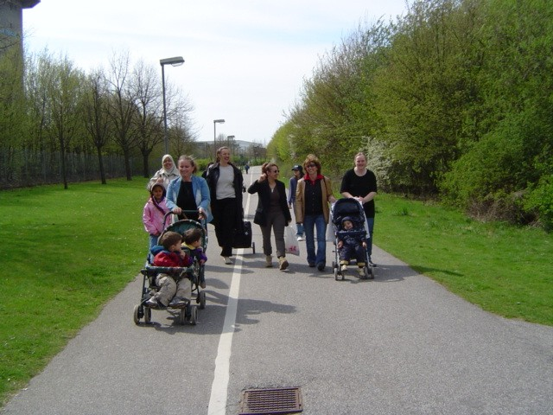

IMHAd – ett forskningsprojekt som delfinansieras av Europeiska flyktingfonden
I september 2007 beviljade Europeiska flyktingfonden medel till ett forskningsprojekt för att ta reda på om internationella hälsokommunikatörers arbete har någon effekt.
Ojämlik hälsa
Flera svenska studier visar att hälsan hos utrikes födda, och även födda i Sverige av två föräldrar med utländsk bakgrund, är sämre än hos personer med svensk bakgrund. Migrationsprocessen i sig påverkar hälsan genom hög grad av stress och stora personliga och socioekonomiska förluster. Vid ankomsten till värdlandet kan immigranter uppleva utanförskap på olika sätt – språket är främmande och det kan vara svårt att komma in på arbets- och bostadsmarknaden. Detta är några faktorer som kan förklara ojämlik hälsa. Vice versa är hälsa en viktig resurs för social och ekonomisk integration.
Internationella hälsokommunikatörer
Utvecklingen av Internationella Hälsokommunikatörer (IHK) startade 2001 och delfinansierades av storstadssatsningen och Europeiska socialfondens Equal-program. Två av målen i den svenska integrationspolitiken är centrala i IHK:s arbete; lika rättigheter och skyldigheter för alla oavsett etnisk och religiös bakgrund. Detta arbetar man för genom att erbjuda nyanlända flyktingar och asylsökande information, och genom att inom hälso- och sjukvården skapa medvetenhet och kunskap om befolkningens mångfald.
IHK fokuserar på tre områden: tillgänglighet till hälso- och sjukvårdstjänster, sjukdomsprevention och hälsofrämjande arbete. Arbetet bedrivs genom utbildningsaktiviteter i samarbete med den introduktion som erbjuds alla nyanlända flyktingar. Det huvudsakliga innehållet i hälsokommunikationen är; hälso- och sjukvårdssystemet och dess användning, egenvård och en hälsofrämjande livsstil. Genom projektet har IHK fått kompletterande utbildning för sin arbetsuppgifter. IHK ger information och råd på de stora flyktinggruppernas modersmål. Skriftlig information på svenska delas ut och lärarna i svenska kan använda den för att stärka deltagarnas kunskaper inför deras kontakter med hälso- och sjukvården.
IHK arbetar också inom primärvården. Här fokuseras på barnhälsovård. Gruppaktiviteter för personer med diabetes och med behov av ökad fysisk aktivitet förekommer också.
Utvärderingar gjorda under den period då IHK etablerades är entydiga. Vårdpersonalen upplever att belastningen lättat och att dessa patientgrupper nu är mer kompetenta. Lärarna i svenskundervisningen uppskattar också IHK:s arbete. Frågor som tidigare riktats till lärarna riktas nu till IHK.
Hittills har dock ingen kontrollerad studie gjorts för att ta reda på vilka effekter IHK: s arbete har på målgruppen. Det finns inga bevis för ökade kunskaper och bättre hälsa bland immigranter, som deltagit i IHK: s verksamheter.
Effekter av hälsokommunikatörer
Europeiska flyktingfonden, ERF, beviljade 1,8 miljoner kronor för att inleda en studie, september 2007 till september 2008, som avser att utvärdera effekterna av IHK: s arbete på brukarnivå. I ansökan presenterades en studie som beräknas ta fyra år. Ansökan för en andra forskningsperiod ska lämnas till ERF III 2008–2013. Huvudsyftet är att ta reda på om det finns några folkhälso- eller hälsoekonomiska effekter eller inte. Kan effekter påvisas, så bidrar studien med argument för vidare utveckling av en ny profession – internationell hälsokommunikatör – och därmed en nationell utbildning och inrättande av tjänster för IHK i hela landet.
Studien bedrivs av ett partnerskap bestående av Region Skåne, Lunds universitet, Malmö högskola och Uppsala universitet. En referensgrupp med organisationer som kan följa och stödja processen kommer att knytas till partnerskapet för att säkra god idéutveckling och spridning och påverkan. I referensgruppen ska bland andra ingå de medsökande organisationerna Östsam, landstinget i Blekinge och Blekinge Tekniska högskola.
Susanne Sundell Lecerof och Linda Lill genomför studien och representanter för parterna har en rådgivande funktion för att säkra forskningens kvalitet. Forskningsstudien presenteras på andra sidan av detta blad.

